Областное государственное бюджетное профессиональное
образовательное учреждение
«Братский медицинский колледж»
(ОГБПОУ БМК)

Этапы и некоторые приемы технологии развития критического мышления

Преподаватель химии Корнышева О.А.

Одной из педагогических технологий, посредством которой обеспечивается более глубокое и более полное усвоение учебного материала по химии, является технология развития критического мышления. Она способствует совершенствованию качества обучения, закреплению приобретенных знаний, формированию умения переноса их в новые ситуации, установлению межпредметных связей. Развивает мыслительные навыки учащихся, делает образование личностно – ориентированным, помогает связи обучения с жизнью.
Технология развития критического мышления - разновидность личностно-ориентированного обучения, система формирования навыков работы с информацией, позволяющая развивать творческое, аналитическое, конструктивное мышление; совокупность разнообразных приёмов, направленных на то, чтобы сначала заинтересовать обучающегося, затем предоставить ему условия для осмысления материала и, наконец, помочь ему обобщить приобретённые знания.
Особенности этой технологии заключаются в следующем:
• целью образования является умение управлять информацией: искать, наилучшим способом присваивать, находить в ней смысл, применять в жизни;
• конструирование своего знания, которое рождается в процессе обучения;
• объективная оценка положительных и отрицательных сторон в познаваемом объекте.
Достоинством технологии развития критического мышления является создание такой атмосферы учения, при которой обучающиеся совместно с учителем активно работают, сознательно размышляют над процессом обучения, отслеживают, подтверждают, опровергают или расширяют знания, новые идеи, чувства или мнения об окружающем мире.
В основе ТРКМ – трехфазная структура урока:
- вызов;
- осмысление;
- рефлексия.
Такая структура урока соответствует этапам человеческого восприятия: сначала надо настроиться, вспомнить, что тебе известно по этой теме, затем познакомиться с новой информацией, потом подумать, для чего тебе понадобятся полученные знания, и как ты сможешь их применить.
Первый этап – ВЫЗОВ – задачи (функции) которого:
- актуализировать и проанализировать имеющиеся знания и представления по изучаемой теме;
- пробудить к ней интерес;
- активизировать обучаемого, дать им возможность целенаправленно думать, выражая свои мысли собственными словами;
- структурировать последующий процесс изучения материала.
На стадии вызова учитель должен не только активизировать, заинтересовать обучающегося, мотивировать его на дальнейшую работу, но и «вызвать» уже имеющиеся знания, либо создать ассоциации по изучаемому вопросу, что само по себе станет серьёзным, активизирующим и мотивирующим фактором для дальнейшей работы. На данной стадии ученик «вспоминает», что ему известно по изучаемому вопросу (делает предположения), систематизирует информацию до её изучения, задаёт вопросы, на которые хотел бы получить ответ.
Второй этап – ОСМЫСЛЕНИЕ – поиск стратегии решения поставленной проблемы и составления плана конкретной деятельности; теоретическая и практическая работа по реализации выработанного пути решения. Функции этапа:
- получение новой информации;
- ее осмысление, соотнесение новой информации с собственными знаниями. Обучающиеся сознательно строят мосты между старыми и новыми знаниями, для того, чтобы создать новое понимание;
- поддержание активности, интереса и инерции движения, созданной во время фазы вызова.
На стадии осмысления идёт непосредственная работа с информацией, источниками которой являются тексты или лекция преподавателя. Деятельность учителя на этой стадии заключается в сохранении интереса учащихся к теме при непосредственной работе с новой информацией, постепенном продвижении от знания «старого» к «новому». Обучающиеся на данной стадии читают или слушают, делают пометки на полях или ведут записи по мере осмысления новой информации. Приемы, используемые на этом этапе, позволяют организовать осмысленное восприятие текстов, анализ и выбор информации с последующим представлением в графическом виде.
Третий этап-РАЗМЫШЛЕНИЕ: (рефлексия)
- выражение новых идей и информации собственными словами;
- целостное осмысление и обобщение полученной информации на основе обмена мнениями между обучаемыми друг с другом и преподавателем;
- анализ всего процесса изучения материала;
- выработка собственного отношения к изучаемому материалу.
На стадии рефлексии информация анализируется, интерпретируется, творчески перерабатывается. Деятельность учителя: вернуть учащихся к первоначальным записям – предложениям, внести изменения, дополнения, дать творческие, исследовательские или практические задания на основе изученной информации. Деятельность учащихся: соотносят «новую» информацию со «старой», используя знания, полученные на стадии осмысления, либо анализируют и систематизируют учебный материал
При таком подходе происходит не просто более глубокое усвоение знаний, но и реализуется идея связей материала (в рамках одного предмета, межпредметных, теоретического с практическим), его структурирования самим обучающимся. Постановка обучающимися самостоятельно цели обучения, создает необходимый внутренний мотив к процессу учения. Тем самым (в идеале), у каждого студента создается целостное когнитивное поле, объединяющее все имеющиеся теоретические знания, практические сведения, навыки и умения.
Технология критического мышления предлагает для каждого этапа набор взаимосвязанных методических приемов, направленных на выполнение задач. Комбинируя их, можно планировать занятия в соответствии с целями урока и объемом учебного материала, адаптируя их в соответствии со своими предпочтениями, целями и задачами. Раскроем некоторые из них.
Прием «Корзина идей, понятий, имён...» целесообразно использовать на этапе вызова. Это приём организации индивидуальной или групповой работы обучающихся на начальной стадии урока, когда идёт актуализация имеющегося опыта и знаний. Он позволяет выяснить, что знают или думают студенты по обсуждаемой теме урока. Можно разместить на доске корзину, в которую будет собрано всё то, что учащиеся знают об изучаемой теме. Преподаватель задаёт вопрос: что вам известно о … (изучаемая тема) из учебного и жизненного опыта? Каждый учащийся вспоминает и записывает в тетради всё, что знает по этой теме (индивидуальная работа, 1-2 мин). Проводится обмен информацией в парах или группах (групповая работа, не более 3 мин), затем каждая группа называет какой-то один факт, не повторяя ранее сказанного другими группами (составляется список идей). Учитель кратко, в виде тезисов заносит все сведения в корзину (без комментариев), даже если они ошибочны. В корзину идей можно помещать факты, мнения, имена, проблемы, понятия, имеющие отношение к теме урока. Далее в ходе урока эти разрозненные в сознании учащихся сведения, проблемы или понятия будут связаны в логические цепи, а ошибки исправлены по мере освоения новой информации. 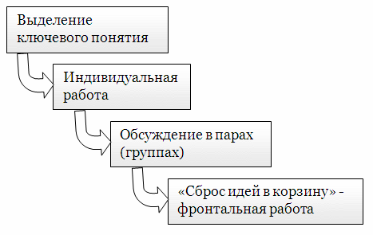
Смысл приема «Составление кластера» заключается в попытке систематизировать имеющиеся знания по той или иной проблеме. Слово «кластер» в переводе означает «пучок, созвездие». Составление кластера, т.е. графической организации материала, позволяет свободно размышлять по поводу какой-либо темы. В центре листа записывается ключевое понятие (тему, проблему), а от него в разные стороны рисуется стрелки-лучи, которые соединяют это слово с другими; от них, в свою очередь, лучи могут расходиться далее и далее. По мере заполнения схемы можно устанавливать связи между идеями. Важные правила составления кластера: записывать нужно все мысли, которые приходят в голову, судить о качестве этих мыслей, проверять орфографию не надо. Не надо останавливаться в течение всего отведённого времени: даже если мысли иссякнут, можно порисовать на этом же листочке, пока не появятся новые идеи. Нужно постараться найти максимальное количество смысловых связок между идеями и изобразить их на бумаге. Если возникнет необходимость, можно перерисовать собственный кластер в систематизированном виде. Задание направлено на выявление и оформление личных смыслов каждого ученика (до, вовремя и после общего обсуждения), даёт возможность учителю получить обратную связь от каждого учащегося. Приём «Составление кластера» может быть использован не только на этапе вызова (для стимулирования мыслительной деятельности учащихся), но и на этапе осмысления (для структурирования учебного материала) и на этапе рефлексии (при подведении итогов изучения материала). Составлять кластер можно в ходе как индивидуальной, так и групповой работы, как в классе, так и дома. Как вариант, преподаватель может составить неполный кластер и предложить ее дополнить.
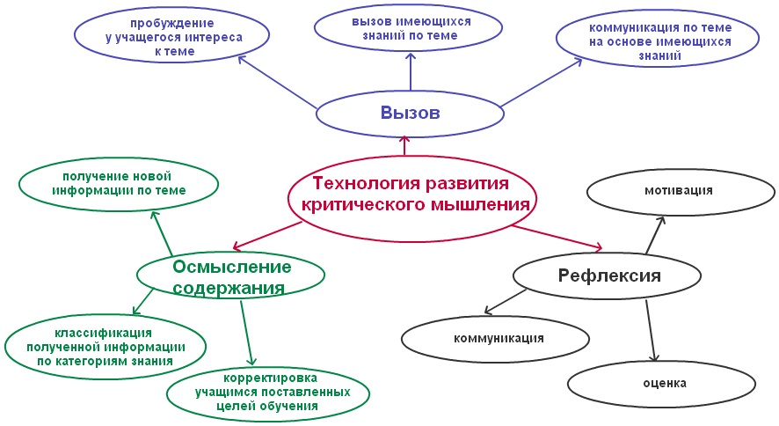
Приём «Классификация». Перед классом демонстрируются некоторые предметы, обучающимся предлагается разделить их на группы, учитывая существенные сходства и различия между этими предметами. После заслушивания различных мнений и придя к единому решению, предлагается познакомиться с образцом и определить: верны ли были их предположения. Этот приём способствует развитию внимания и логического мышления, имеет познавательное значение.
Приём «Перепутанные логические цепочки». Перед обучающимися представляются события (объекты) в заведомо нарушенной последовательности. Обучающимся предлагается восстановить правильный порядок хронологической или причинно-следственной цепи. Заслушав различные мнения и придя к единому решению, они знакомятся с образцом и определяют, верны ли были их предположения. Этот прием способствует развитию внимания и логического мышления.
Прием «Написание синквейна». В переводе с французского слово «синквейн» означает стихотворение, состоящее из пяти строк, которое пишется по определенным правилам. Используется как способ синтеза материала. Лаконичность формы развивает способность резюмировать информацию, излагать мысль в нескольких значимых словах, емких и кратких выражениях. В чем смысл этого методического приема? Составление синквейна требует от ученика в кратких выражениях резюмировать учебный материал, информацию, что позволяет
рефлексировать по какому-либо поводу. Это форма свободного творчества, но по определенным правилам. Понятно, что тема синквейна должна быть по возможности эмоциональной. Как показывает опыт, синквейны могут быть полезны в качестве:
1) инструмента для синтезирования сложной информации;
2) способа оценки понятийного багажа обучающихся;
3) средства развития творческой выразительности

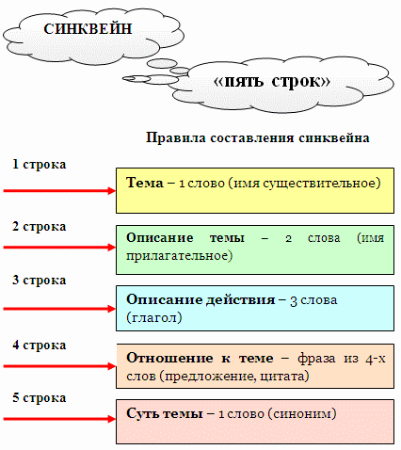
Пример синквейна:
Тайга
Хвойная, зеленая, необъятная.
Растет, завораживает, дарит
Щедра сибирская тайга!
Берегите!
Прием - таблица «З-Х-У» («Знаю – Хочу знать – Узнал») Один из способов графической организации и логико-смыслового структурирования материала. Форма удобна, так как предусматривает комплексный подход к содержанию темы. 1 шаг: До знакомства с текстом учащиеся самостоятельно или в группе заполняют первый и второй столбики «Знаю», «Хочу узнать». 2 шаг: По ходу знакомства с текстом или же в процессе обсуждения прочитанного, учащиеся заполняют графу «Узнали».
Прием «Верные, неверные утверждения». Учитель зачитывает верные и неверные утверждения. Учащиеся выбирают «верные утверждения» из предложенных учителем, обосновывая свой ответ, описывают заданную тему (ситуацию, обстановку, систему правил). Предлагать следует такие утверждения, ответы на которые учащиеся смогут найти в течение занятия. После знакомства с основной информацией (текст параграфа, лекция по данной теме) нужно вернуться к данным утверждениям и попросить учащихся оценить их достоверность, используя полученную на уроке информацию.
Прием «Дерево предсказаний» используется для формирование нестандартного мышления, умения отличать вероятные ситуации от тех, которые никогда не могут произойти.
1 этап - учитель предлагает учащимся высказать предположения по какой-либо теме.
2 этап - учащиеся озвучивают идеи и предположения. Все версии (правильные и неправильные) учитель записывает на доску, задавая при этом вопрос: все ли согласны с этими идеями? Если появляются противоречивые мнения, на доске фиксируются и альтернативные идеи. На доске предположения учащихся визуализируются по предложенной схеме, где:
- ствол дерева – тема,
- ветви – предположения, которые ведутся по двум основным направлениям – «возможно» и «вероятно» (количество ветвей не ограничено),
- листья – обоснование этих предположений, аргументы в пользу того или иного мнения.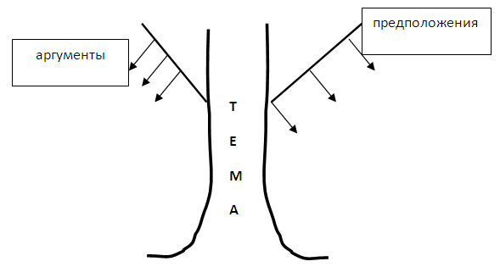
Дерево предсказаний может выглядеть в виде кластера. Использовать классический вариант не обязательно. 3 этап - после изучения новой темы нужно вновь вернуться к «дереву предсказаний» и проверить, оправдались ли их предположения.
Прием «Инсерт» используется на стадии «осмысления». При работе с текстом в данном приёме используется два шага: чтение с пометками и заполнение таблицы «Инсерт».
Шаг 1: Во время чтения текста учащиеся делают на полях пометки: «V» – уже знал; «+» – новое; « – » – думал иначе; «?» – не понял, есть вопросы.. Прочитав один раз, обучающиеся возвращаются к своим первоначальным предположениям, вспоминают, что они знали или предполагали по данной теме раньше, возможно, количество значков увеличится.
Шаг 2: Заполнение таблицы «Инсерт», количество граф которой соответствует числу значков маркировки.
Прием таблица «Плюс – минус - интересно». Данный приём формирует навыки анализа и классификации изучаемой информации. Заполняя такую таблицу, учащиеся учатся точно работать с информацией, не искажая её смысла. «Плюс» (+) записываем те факты, которые могут отвечать на вопрос «Что в этом хорошего?» «Минус» (-) записываем все те факты и мысли, которые могут отвечать на вопрос «Что в этом плохого?» «Интересно» (?) - предназначается для записи различных интересующих ученика фактов и мыслей «Что в этом интересного?» При использовании ПМИ внимание намеренно направляется сначала на "Плюс", потом на "Минус", затем на "Интересно".
Использование технологии развития критического мышления делает уроки разнообразнее, обеспечивает деятельность учащихся на каждом этапе урока. Обучающиеся имеют возможность, проявлять своё творчество, развивают навыки самоорганизации и саморегуляции, навыки самоанализа, сотрудничества, критического отношения к себе.
Комбинирование приемов помогает достичь и конечную цель применения технологии развития критического мышления – научить студентов применять эту технологи самостоятельно, чтобы они могли стать независимыми и грамотными мыслителями и с удовольствием учились в течение всей жизни.
Современное общество заинтересованно в том, чтобы его граждане были способны самостоятельно действовать, принимать решения, гибко адаптироваться к изменяющимся условиям жизни. Технология развития критического мышления позволяет реализовать эти задачи через включение в урок разнообразных методов и приёмов, которые могут быть применены в различных предметных областях.

Список используемых источников

Технология развития критического мышления на уроке и в системе подготовки учителя / И. В. Муштавинская — «КАРО», 2009 — (Уроки для педагогов)
Критическое мышление. //Глоссарий. – Единое окно доступа к образовательным ресурсам. –http://window.edu.ru/window/glossary?p_gl_id=643
Зайцева Кира Николаевна Технология развития критического мышления на уроках химии. Стратегия "Зигзаг" http://ext.spb.ru/2011-03-29-09-03-14/103-chemistry/4149--qq
Грицай Ольга Михайловна. Приёмы, используемые в технологии развития критического мышления. https://infourok.ru/priyomi-ispolzuemie-v-tehnologii-razvitiya-kriticheskogo-mishleniya-905376.html
Из опыта работы учителя химии. Технология критического мышления на уроках химии. https://docs.yandex.ru/docs/view?tm=1647067674&tld=ru&lang=ru&name=%20опыта%20работы%20учителя%20химии_0.docx&text=технология%20критическое%20мышления%20на%20уроках%20химии%2010
Бобылева Наталия Ивановна. Методы и приемы технологии «Развития критического мышления» https://multiurok.ru/index.php/files/metody-i-priemy-tekhnologii-razvitiia-kriticheskog.html

